Viernes
14
de Mayo

Sexto de Primaria
Inglés
(Ciclo III)
Paso a paso

Aprendizaje esperado: Explora guías breves ilustradas.

Énfasis: Participa en la exploración de guías breves ilustradas para resolver un problema.

¿Qué vamos a aprender?

Realizarás la revisión del contenido de guías breves ilustradas para identificar cómo resolver un problema.

¿Qué hacemos?

Hello, girls and boys! ¡Hola niñas y niños!

Hello teacher Frank. Hello

What are you doing? ¿Qué estás haciendo?

Estoy revisando este teléfono que le prestó a mi amigo su mamá, me pidió que le explicara cómo enviar un correo desde aquí para que pueda enviar sus tareas a sus maestras y maestros. Y estoy pensando cómo hacerlo para que me entienda y no se le vaya a olvidar, para que no tenga problemas en sus entregas.

Did he read the manual? ¿Leyó el manual?
Es importante hacerlo porque así se sabe exactamente lo que se tiene que hacer para resolver algo.

I don´t think he read the manual. No creo que él haya leído el manual.

Well, guess what? Bueno, ¿Adivina qué?

In today’s class we are going to learn how to follow and interpret instructions. En la clase de hoy vamos a aprender como seguir e interpretar instrucciones.

Great, it will help me a lot. Grandioso, eso me va a ayudar mucho.

I have a problem too. Yo También tengo un problema.
Tal vez puedas ayudarme a resolverlo y así podemos resolver ambos problemas.

Great idea! Let´s work together as a team. ¡Buena idea! Trabajemos en equipo.

Thank you very much. Muchas gracias.

Bien pues te platico mi situación. La siguiente semana es el cumpleaños de mi sobrina y me gustaría mandarle un regalo, ya que por el momento y debido a la pandemia no la puedo visitar.

Oh, I understand. Entiendo.

What did you buy her? ¿Qué le compraste?

Well, that is the problem. Bueno ese es el problema.
My niece lives in Guerrero and her gift is quite big. Mi sobrina vive en Guerrero y su regalo es más o menos grande.

So, I have to take it apart. Así que tengo que desarmarlo.

Mmmm I see. Mmmm ya veo.

But what is the gift? ¿Pero cuál es el regalo?

It is a dollhouse. Es una casita de muñecas.

She is 7 years old, and she loves to play with dolls. Ella tiene 7 años y le encanta jugar con muñecas.

But as I told you I have to take it apart. Pero como te dije tengo que desarmarla.
¿Porque no le hacemos un manual para que cuando la reciba, sus papás le ayuden a armarla?

Ok. That´s a good idea. Muy bien. Esa es una buena idea.

But first let´s check the vocabulary. Pero primero revisemos el vocabulario.

Aquí se tienen algunos de los nombres de las partes que usaremos para armar la casa de muñecas.
Floor
Walls
Windows
Door
Roof

 | 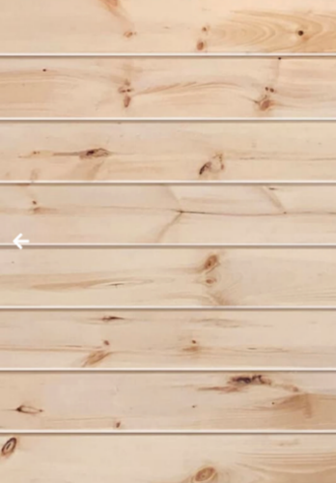
Floor | Walls
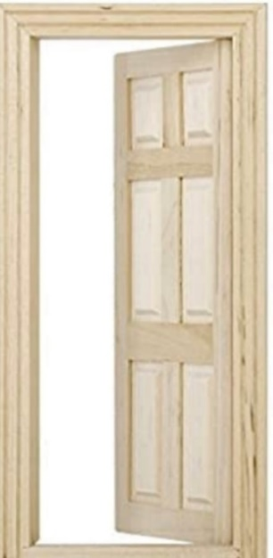
Door | Windows
Roof

También se explicarán las palabras que te ayudarán para seguir los pasos en el manual o instructivo.
First
Then
After that
Finally

Very good teacher. Muy bien maestro.
Ahora comencemos con las instrucciones.

Can you help us girls and boys? ¿Pueden ayudarnos niñas y niños?

Excellent. Excelente.

Let´s start with the instructions. Empecemos con las instrucciones.

First step. Primer paso.

Before you start make sure you have all the pieces. Antes de empezar asegúrate de tener todas las piezas.

Second step. Segundo paso

First set the floor of the doll house on a flat surface. Coloca el piso de la casita sobre una superficie plana.

Third step. Tercer paso

Then put the walls together with the floor. Luego une el piso con las paredes de la casita.

Fourth Step. Cuarto paso.

Once you have done this. Ask your parents for help to screw the pieces.
Una vez que hiciste esto, pide ayuda a tu mamá o a tu papá para atornillar las piezas.
Fifth step. Quinto paso.
After that, place the roof over the house and screw it. Don´t forget to ask for help.
Después de esto, coloca el techo de la casita y atorníllalo. No olvides pedir ayuda.

Sixth step. Sexto paso

Finally, put the windows and the door and make a final inspection to check everything is ok.
Finalmente coloca las ventanas y la puerta y haz una inspección final para revisar que todo esté bien.

That’s it! Have a lot of fun and enjoy your gift. ¡Eso es todo! Diviértete mucho y disfruta tu regalo.

Thank you for helping me. Gracias por ayudarme.

This manual is perfect for my niece. Este manual es perfecto para mi sobrina.

You´re welcome teacher. De nada maestro Frank, fue muy divertido

Now let´s help your friend. Ahora ayudemos a tu amigo.

What is your friend´s name? ¿Cuál es el nombre de tu amigo?

It´s our friend Raulito teacher. Es nuestro amigo Raulito.

And he is about to arrive. Y está a punto de llegar.

Dijo que iba a venir para que le explicara cómo utilizar el teléfono de su mamá para mandar un correo y así pudiera entregar sus tareas a tiempo.

Really? ¿En serio?

What a nice surprise! Que agradable sorpresa.

We could make a manual for him as well. Podríamos hacer un manual para Raulito también.

Ok. He would be very happy. Él estará muy feliz.

Él me dijo que aún no entiende como mandar un correo desde el celular de su mamá y esto le va a ayudar mucho.

¿Qué te parece si vamos diciendo los pasos a seguir? tú en español y yo en inglés. Aquí tenemos las palabras para dar secuencia a los pasos como lo hicimos con el manual de mi sobrina.
Ok. That sounds good to me. Eso suena bien.

First step. Primer paso.

Access the email app in your cellphone.
Accede a la aplicación de correo electrónico en tu celular.

Second step. Segundo paso.

Then select new message to start writing the email.
Entonces selecciona escribir nuevo mensaje para comenzar a escribir tu correo.

Third step. Tercer paso.

Write the recipient’s email address, write the subject and start writing your email.
Escribe la dirección de correo de la persona a la que le enviarás el correo, escribe el motivo de tu correo y comienza a escribir la información que quieras mandar.

Fourth step. Cuarto paso.

If you have to send a document, you can do it with the tool attach.
Si tienes que adjuntar algún documento o tarea lo puedes hacer en la opción adjuntar.

Fifth step. Quinto paso.

Press the send icon and that´s it. You already sent your homework.
Presiona el ícono de enviar y listo. Ya enviaste la tarea a tu maestro.

Listo maestro, terminamos. Me fue más fácil realizarlo esta vez porque ya sabíamos las palabras que debemos utilizar para dar secuencia a los pasos y así es más fácil seguir las instrucciones.

That´s correct. Eso es correcto.

Teniendo secuencia en los pasos se facilita mucho el trabajo.

También démosle el instructivo animado para que pueda recurrir a ella las veces que sea necesario.

- Animación de instructivo para mandar tarea por email.
https://youtu.be/FJxE2GEJtec

Me pareció escuchar a Raulito. Creo que ya llegó.

Hi Raulito. How are you today? Hola Raulito. ¿Cómo estas hoy?
I am very good and happy to be here with you. Estoy muy bien y feliz de estar aquí con ustedes.

We have a surprise for you Raulito. Tenemos una sorpresa para ti Raulito.

¿Recuerdas que me pediste ayuda con el teléfono de tu mamá? Con la ayuda del maestro Frank te hicimos un manual para que puedas repasarlo las veces que sean necesarias hasta que aprendas a hacerlo muy bien y no tengas problemas para enviar tus tareas.

Oh, thank you very much. Oh, muchas gracias.
Esto me ayudará mucho y si olvido algo puedo repasarlo para recordar cómo mandar un correo.

You´re welcome Raulito. De nada Raulito.
Me da gusto que te preocupes por enviar tus tareas a tiempo y que seas un alumno muy cumplido.

Es cierto Raulito y nos alegra mucho que hayamos podido ayudarte a ser mejor alumno con el manual que realizamos para ti.

Sí, muchas gracias. La verdad es que soy muy buen alumno porque tengo a las mejores maestras y maestros, ellas y ellos son los que me han enseñado a ser cumplido, a ser responsable, a contar, a hablar otro idioma, entre otras tantas cosas. Es por eso que les tengo una sorpresa.

What is it Raulito? ¿De qué se trata Raulito?

Sí, dinos de que se trata Raulito.

Bueno pues quiero agradecer a todas mis maestras y a todos mis maestros.
El 15 de mayo celebramos el día de la maestra y el maestro y quiero mandarles una gran felicitación por su empeño y dedicación, les mando un fuerte abrazo también y quiero dedicarles unas palabras en su día. Ser maestra y maestro es una de las profesiones más importantes de cualquier parte del mundo, ¿Se imaginan si no hubiera maestras o maestros? ¡No! ¡Eso sería horrible! No, no quiero ni pensarlo. Les voy a leer el poema que les escribí a todas mis maestras y a todos mis maestros.

Esa es la sorpresa:

Tan grande es tu corazón como todo el conocimiento que tienes.
Siempre sonriente en clase nos cuidas y nos atiendes.
Nos enseñas cosas nuevas y cómo ser mejores.
Aunque no somos familia te preocupan mis errores.
Solo pasaremos un tiempo juntos, pero estoy seguro de que será grandioso.
Y al pasar el tiempo yo diré orgulloso.
Gracias, maestras y maestros míos.

Hoy quiero decirles que siempre estarán conmigo.
Que los admiro, respeto y que los quiero mucho.

¡Qué bonito poema Raulito! Y qué bonito que recuerdes esta fecha tan importante ya que como mencionas, nuestras maestras y maestros merecen todo nuestro respeto y admiración por la labor social tan importante que realizan. Yo también les quiero mandar un fuerte abrazo a la distancia con mucho cariño y respeto.

Muchas gracias por tu poema Raulito, ¡Me conmovió mucho!, yo aún recuerdo con mucho cariño a mis maestras y a mis maestros y ahora tengo muchas amigas y amigos maestros a los cuales quiero mucho, así que también les mando un fuerte abrazo a todas y todos los maestros de México.

Thank you. Gracias.

I will see you next class girls and boys. Nos vemos en la siguiente clase niñas y niños.
Y recuerda que es muy importante todo lo que aprendiste hoy, sigue poniéndolo en práctica.

I will see you soon! ¡Nos vemos pronto!

El Reto de Hoy:

Comparte con algún familiar cercano alguno de los instructivos que revisaste en inglés y luego en español.

Si te es posible, consulta otros libros y materiales para saber más sobre el tema.

¡Buen trabajo!

Gracias por tu esfuerzo.

